Министерство образования Республики Беларусь
Научно-исследовательское учреждение
«Институт прикладных физических проблем имени А. Н. Севченко»
Белорусского государственного университета
(НИИПФП им. А. Н. Севченко БГУ)

УТВЕРЖДАЮ
Директор НИИПФП
им. А.Н. Севченко БГУ
_______________ П.В. Кучинский
«____» 2026 г.

СПЕЦИАЛЬНОЕ ПРОГРАММНОЕ ОБЕСПЕЧЕНИЕ «НОВОЕ СПO+»

Руководство оператора
Лист утверждения
БАСР.00359-2
Представители
организации-разработчика

Руководитель разработки

Заведующий лабораторией
дистанционной фотометрии

__________ | Л. В. Катковский
«___» _________ 2026

Исполнители

Ст. научный сотрудник
__________ | А.О. Мартинов
«___» _________ 2026

Научные сотрудники
__________ | В.В. Станчик
«___»_________2026

__________ | А.А. Ломако
«___»________2026

Нормоконтроль
__________ | А.Н. Попков
«___»________ 2026

2026

УТВЕРЖДЕН
БАСР.00359-2

Инв № подл.
Подпись и дата
Взам. инв.№ №
Инв.№ дубл.
Подпись и дата
СПЕЦИАЛЬНОЕ ПРОГРАММНОЕ ОБЕСПЕЧЕНИЕ «НОВОЕ СПO+»

Руководство оператора
БАСР.00359-2

Листов 13

2026

АННОТАЦИЯ
В данном документе приведено руководство оператора специального программного обеспечения (СПО) для ……….
В данном документе в разделе "Назначение программы" указаны сведения о назначении СПО и информация, достаточная для понимания функций СПО и его эксплуатации.
В разделе "Условия выполнения программы" указаны условия, необходимые для выполнения программы (минимальный и (или) максимальный состав аппаратурных и программных средств и т.п.).
В разделе "Выполнение программы" указана последовательность действий оператора, обеспечивающих загрузку, запуск, выполнение и завершение программы, приведены описание функций, формата и возможных вариантов команд, с помощью которых оператор осуществляет загрузку и управляет выполнением программы, а также ответы программы на эти команды.
В разделе "Сообщения оператору" приведены тексты сообщений, выдаваемых в ходе выполнения программы, описание их содержания и соответствующие действия оператора (действия оператора в случае сбоя, возможности повторного запуска программы и т.п.).
Настоящий эксплуатационный документ выполнен по ГОСТ 19.505-79 ЕСПД.

СОДЕРЖАНИЕ

1 НАЗНАЧЕНИЕ ПРОГРАММЫ 5

2 УСЛОВИЯ ВЫПОЛНЕНИЯ ПРОГРАММЫ 6

3 ВЫПОЛНЕНИЕ ПРОГРАММЫ 7
3.1 Запуск программы 7
3.2 Модуль загрузки данных 8
3.2.1 Выделение областей интереса 8
3.3 Композиция спектральных каналов 8
3.4 Регулировка яркости и насыщенности 8
3.5 Поиск областей 8
3.6 Географическая привязка 8
3.7 Модуль работы с данными спектрометра «БЕКАС» 8
3.8 Модуль анализа спектров 8

4 СООБЩЕНИЯ ОПЕРАТОРУ 9

Приложение А – Сообщения об ошибках 10

ЛИСТ РЕГИСТРАЦИИ ИЗМЕНЕНИЙ 12
ОПРЕДЕЛЕНИЯ, ОБОЗНАЧЕНИЯ И СОКРАЩЕНИЯ
В настоящем документе применяются следующие определения, обозначения и сокращения:
ЕСПД – единая система программной документации
СПО – специальное программное обеспечение

- НАЗНАЧЕНИЕ ПРОГРАММЫ
Разработанное СПО предназначено для……….
Наименование программы: СПО «НОВОЕ СПO+» для……….

- УСЛОВИЯ ВЫПОЛНЕНИЯ ПРОГРАММЫ
СПО поддерживает возможность эксплуатации на работающих технических средствах Заказчика со следующими характеристиками:
• используемая операционная система: Windows 10/11 (x64);
• процессор не хуже Intel Core i7 9700K 4900 МГц;
• материнская плата, соответствующая по сокету и возможностям выбранному процессору;
• оперативная память - не менее 32 Гбайт;
• твердотельный накопитель не менее 500 GB;
• накопитель на магнитных дисках (HDD) - не менее 2 ТВ;
• 2 цветных монитора диагональю не менее 24 дюймов и видеокарты профессиональной серии не хуже GeForce GTX 1660 Ti Armor OC 6GB GDDR6.
• манипулятор «мышь»;
• клавиатура;
• сканер типа Canon CanoScan LiDE 220;
• принтер типа HP LaserJet Pro M252dw (B4A22A);
Дополнительные периферийные устройства для функционирования СПО не требуются.

- ВЫПОЛНЕНИЕ ПРОГРАММЫ

3.1 Запуск программы
Для запуска программы необходимо запустить установочный файл Setup НОВОЕ СПO+.exe, после чего запустить файл НОВОЕ СПO+.exe. Программа не требует установки дополнительных драйверов, модулей или библиотек при запуске релизной версии.
После запуска исполняемого файла оператору должно отобразиться главное окно программы. Внешний вид окна представлен на рисунке 3.1.1.
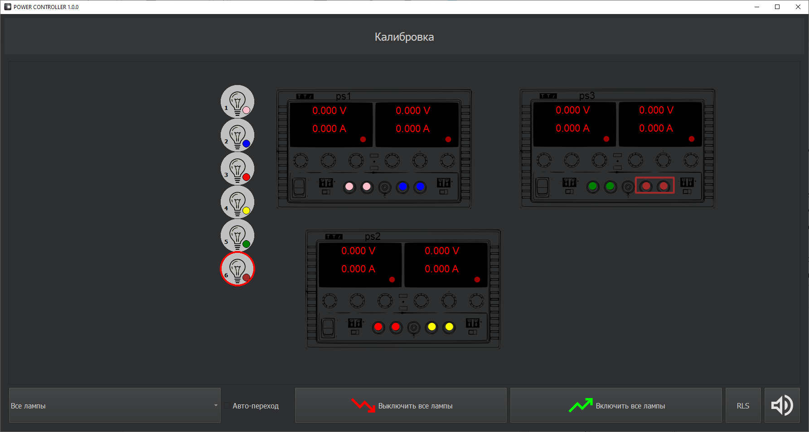

Рисунок 3.1.1 – Внешний вид главного окна СПО «НОВОЕ СПO+»

3.2 Модуль загрузки данных

    - Выделение областей интереса

  - Композиция спектральных каналов

  - Регулировка яркости и насыщенности

  - Поиск областей

  - Географическая привязка

  - Модуль работы с данными спектрометра «БЕКАС»

  - Модуль анализа спектров

- СООБЩЕНИЯ ОПЕРАТОРУ
При попытке ввода ошибочных данных пользователю отображаются соответствующие ошибки. Кроме того, в случае неисправностей программы оператору также отображаются сообщения об ошибке. При попытках совершить действие, выполнение которого невозможно, оператору выводятся предупреждения с рекомендациями. Также в программе имеются информационные сообщения, которые описаны в главе 3 настоящего документа, так как являются рядовой частью программы и возникают постоянно при работе определенного функционала, являясь его результатом по своей сути.

Приложение А – Сообщения об ошибках

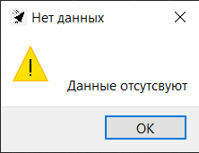

Рисунок А1 – Ошибка загрузки данных

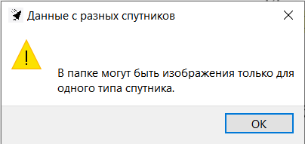

Рисунок А2 – Ошибка при загрузке временного ряда

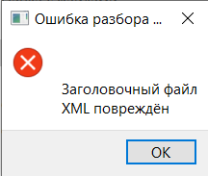
Рисунок A3 – Ошибка при загрузке заголовочного файла XML

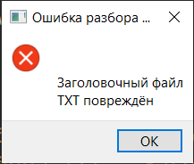

Рисунок A4 – Ошибка при загрузке заголовочного файла TXT

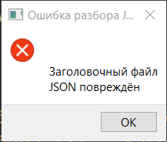

Рисунок A5 – Ошибка при загрузке заголовочного файла JSON

ЛИСТ РЕГИСТРАЦИИ ИЗМЕНЕНИЙ

Изм. | Номера листов (страниц) |  |  |  | Всего листов | № документа | Вх. №  сопроводительного документа  и дата | Подпись | Дата
Изм. | измененных | замещенных | новых | анулированных

